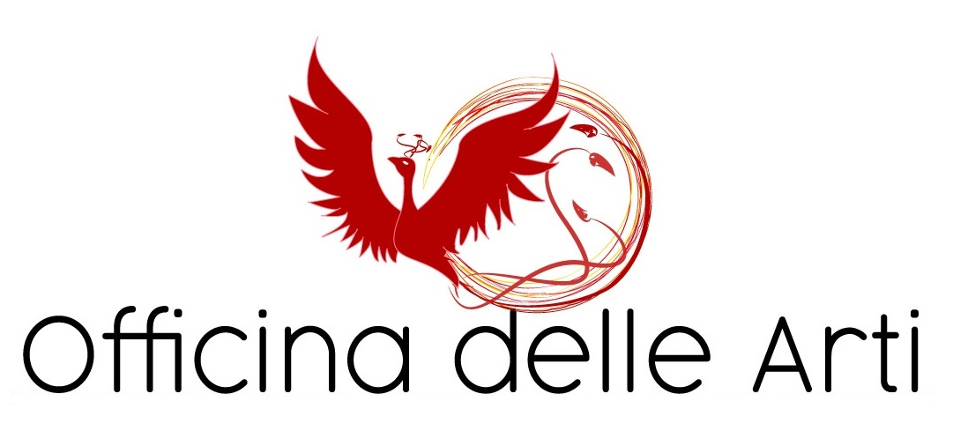
L’ARTE IN TUTTE LE SUE FORME

LABORATORIO:
Teatro ed Espressività
“Identità – Comunicazione – Relazione”
scuole primarie

A.S.
2023/24

DOCENTE
Marco Martini

Premesse
Il teatro agisce positivamente su eventuali blocchi della creatività, nonché su alcuni aspetti psicologici, quali timidezza, paura di parlare in pubblico, balbuzie e paura del contatto con l’altro. Inoltre, lavora sulle resistenze ad assumere nuovi ruoli nella vita reale, aiutando a uscire dal personaggio-maschera che ognuno si crea e con il quale si sente protetto, evitando altri ruoli che possono aiutare la propria crescita e il proprio sviluppo.
Una corretta azione teatrale in ambito socio-educativo guida i soggetti a riguadagnare coscienza delle proprie capacità immaginative, motorie spontanee, nonché a prendere consapevolezza del proprio passato e tentare un riscatto con esso. Inoltre fondandosi non su un singolo soggetto, bensì sul gruppo in azione, sulla collaborazione reciproca, sulla fiducia e sul rispetto dell’altro, aiuta a creare uno spirito di comunità.

Il teatro permette ai bambini di esplorare in profondità situazioni e vissuti che solitamente non verrebbero analizzati e attraverso l’assunzione di ruoli “altri”, vivere l’esperienza dell’empatia. Il Laboratorio di Teatro è un contesto protetto che vuole promuovere l’aggregazione, la socializzazione e l’espressività di tutti i soggetti coinvolti.

Cos’è il Progetto Off. Art.
è un Laboratorio di Teatro ed Espressività rivolto a bambini. In questo spazio si realizza un’attività specifica e strutturata di teatro, dove i bambini possono sperimentare in prima persona e da protagonisti l’esperienza della recitazione.
Il progetto dunque non propone solamente una attività di teatro vissuta come “disciplina accademica”, ma una serie di esperienze dalla forte valenza educativa che riguardano la comunicazione, il conflitto, l’educazione emotiva e la socializzazione, Il teatro in questo modo diviene veicolo per una rielaborazione sulle tematiche salienti dell’età pre-adolescenziale, un luogo sicuro e strutturato dove sotto la supervisione di esperti i bambini possono affrontare in modo significativa e creativa l’esperienza del crescere.
A causa dell’emergenza Covid-19, dobbiamo cambiare momentaneamente, l’approccio al gioco, alla lezione, per mantenere il rispetto delle leggi sanitarie, senza però tralasciare l’essenza e lo scopo del progetto. È un progetto che prevede più accortezze, dove si realizza un’attività specifica e strutturata di teatro, dove i bambini possono sperimentare in prima persona e da protagonisti l’esperienza della recitazione.
Questo progetto è pensato ad ok per poter essere svolto sia in classe, ma allo stesso tempo anche a distanza.
Obiettivi
Il presente progetto si propone di promuovere una maggiore consapevolezza fisica e sensoriale attraverso Giochi ed Esercizi che fanno riferimento alla disciplina Teatrale e di implementare la conoscenza, il dialogo e l’integrazione.
Il presente progetto si propone di affrontare i seguenti argomenti:
- Offrire ai bambini la possibilità di sperimentare attraverso la rappresentazione teatrale modalità espressive e comunicative diverse, riuscendo attraverso il movimento, la drammatizzazione e i giochi di ruolo a sperimentare linguaggi diversi ed esprimere pensieri ed emozioni.
- Proporre attraverso l’attività del teatro e del movimento una riflessione approfondita sul corpo.
- Esplorare attraverso un progetto ludico e formativo le tematiche della comunicazione, del conflitto e stimolare i bambini sull’esplorazione dei propri e altrui sentimenti.
- Sensibilizzare i bambini alle tematiche del conflitto, dell’esclusione sociale, della violenza e dei disturbi del comportamento in un’ottica di conoscenza e prevenzione, cercando di migliorare il benessere del soggetto attraverso un potenziamento delle possibilità e delle capacità espressive, comunicative e relazionali e lo sviluppo di un rapporto differente e costruttivo tra bambini e adulti.
- Realizzazione dello spettacolo finale o prova aperta
- Ricucire il tempo perso a causa del Covid, sul rapporto tra i compagni, e sensibilizzare l’importanza del gesto, delle parole.

Il Metodo
Il progetto prevede, attraverso specifici esercizi, un lavoro propedeutico di conoscenza e consapevolezza del proprio corpo, dello spazio scenico, del gruppo, l’uso della voce.
Gli esercizi proposti vogliono implementare l’autoconsapevolezza, la percezione corporea, le capacità fisiche e i corrispettivi limiti, la percezione spazio-temporale e la propria capacità di muoversi nello spazio, la relazione e la comunicazione con gli altri, l’osservazione e l’ascolto attivo e partecipante.
Come si lavora
Di seguito sono state inserite delle idee di corso che possono essere modificati in base alle esigenze dell’insegnante

Modalità frontale, realizzeremo il nostro classico percorso di teatro con un’attenzione in più ai giochi che possano mantenere il rispetto delle norme di distanziamento sociale.
Useremo e analizzeremo più lo strumento “voce”, creazione di personaggi e improvvisazioni. Non verranno portati materiali esterni alla scuola all’infuori dello scotch carta per delimitare gli spazi e far giocare i bambini in sicurezza.
- Riscaldamento
- esercizi per le abilità relazionali e comunicative.
- esercizi per le abilità creative e d’improvvisazione.
- Esercizi di rilassamento

Modalità on-line, l’esperto si interfaccerà con i bambini/ragazzi tramite schermo con l’ausilio, se possibile, dei genitori che parteciperanno alla lezione. Si affronteranno giochi di propedeutica teatrale, creazione del personaggio, sviluppo di una storia e improvvisazioni on-line
- Riscaldamento
- esercizi per le abilità comunicative.
- esercizi per le abilità creative e vocali.
- improvvisazioni
- Esercizi di rilassamento

Modalità gruppo classe esperto on-line, l’esperto guiderà la lezione online supportato dalla docente in presenza. Da principio può apparire un sistema poco coinvolgente ma con le giuste tecniche di comunicazione il coinvolgimento è assicurato. Si esegue lo stesso percorso della modalità online.
- giochi propedeutici teatrali
- laboratorio sul personaggio
- sviluppo del personaggio
- improvvisazioni
Tutte le fasi del progetto sono gestite da un esperto teatrale di Officina delle Arti e prevede la compresenza e la partecipazione attiva degli insegnanti che normalmente seguono le classi coinvolte.
Il progetto BASE prevede:
10 INCONTRI della durata da 50 min./1h, più spettacolo

Chi è Officina delle Arti
Officina delle Arti è una Associazione di Promozione Sociale, con sede a Sansepolcro il cui obiettivo è quello di progettare e realizzare attività teatrali e culturali.
I conduttori delle attività di teatro sono figure professionali indirizzate a diffondere la cultura del teatro e a promuovere un linguaggio artistico ed espressivo del corpo attento al benessere psicofisico della persona.
Gli operatori sono specializzati nella progettazione e conduzione di attività di teatro in uno specifico contesto.
I conduttori agiscono con finalità educative, formative, socializzanti e artistiche.
- I conduttori sono in possesso di certificato di formazione “Covid-19 Prevenzione e Controllo”.
- Gli esperti avranno e saranno in regola con le vaccinazioni Covid

Budget

N° Incontri | €/h | Contributo Netto oltre Iva di L.
10 | 30 € | 300+IVA
L’APS senza fini di lucro Officina delle Arti con applicazione del regime speciale di cui alla Legge 398/91 perciò si fattura con l’I.V.A. esposta non soggetta a Split Paiment come da circolare 15E del 2015

Contatti

Per la presentazione del progetto nel dettaglio e per discutere nello specifico la fattibilità del progetto si richiede un incontro preliminare con le insegnanti del plesso scolastico anche per definire le eventuali tematiche da inserire all’interno del progetto. Tematiche che normalmente sono in condivisione con la programmazione annuale della scuola.

Officina delle Arti centro teatrale
Sansepolcro - Via Angelo Scarpetti, 16
Responsabile Progetto: Marco Martini
Tel. 3939568440 | mail: officinadelleartioffart@gmail.com

Il Direttore Artistico

